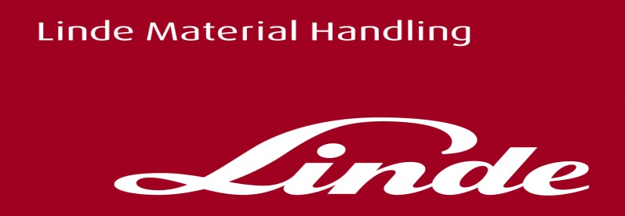

**Informace pro tisk**

Tisková zpráva

**Linde Material Handling otevírá e-shop manipulační techniky a příslušenství**

**Praha, 26. září 2021 - *Společnost Linde Material Handling Česká republika, dodavatel manipulační techniky a komplexních intralogistických řešení, vychází vstříc přáním a potřebám zákazníků a otevírá svůj e-shop s manipulační technikou Linde a potřebným a žádaným příslušenstvím. Široký sortiment produktů Linde od manuálních paletových vozíků přes elektrické až po ručně vedené vysokozdvižné vozíky, náhradní díly i všechny potřebné doplňky, je nyní k dispozici i online a za výhodné ceny.***

„*V Linde Material Handling pečlivě nasloucháme přáním našich zákazníků, a proto jsme přišli s e-shopem, který umožní nejen pohodlný online nákup manipulační techniky, příslušenství a náhradních dílů, ale nabízí také přehledným způsobem systémy a prvky pro zvyšování bezpečnosti při práci a pohybu na pracovišti. Zákazníci si tak mohou například z naší nabídky na e-shopu udělat jasnou představu o tom, co by v jejich firmě mohlo přispět ke zlepšení bezpečnosti provozu a rovnou tato řešení zakoupit,“* říká Pavel Osička, obchodní ředitel a prokurista Linde Material Handling Česká republika.

Nabídka e-shopu Linde Material Handling bude v některých oblastech daleko širší, než je obvyklé. Zákazníci zde najdou **spolehlivé a robustní skladové vozíky**, a to od manuálních paletových vozíků, až po ručně vedené vysokozdvižné vozíky. Nabídka vozíků zahrnuje i současný hit – elektrický paletový vozík MT12. Ten je velmi podobný mechanickým paletovým vozíkům, usnadňuje práci ve skladech a snižuje rizika vzniku bolestí zad obsluhy. Dále zde je široký sortiment **příslušenství a náhradních dílů** od vidlic, pneumatik, sedaček a náhradních koleček, až po ověřené značkové trakční baterie, přičemž zejména baterie od Linde zde budou nabízeny za výhodné ceny.

Linde Material Handling klade důraz na bezpečnost při práci, proto bude celá jedna oblast na e-shopu věnována **zařízením pro zvyšování aktivní i pasivní bezpečnosti**. Zákazníci zde naleznou špičková řešení, jako jsou interaktivní výstražné vesty, sofistikované bezpečnostní systémy nebo také řešení, která i při menší finanční investici výrazně přispějí k posílení bezpečnosti na pracovišti. „*Nezapomněli jsme ani na* ***výrobky, které usnadňují práci řidičům****, ať už se jedná o nové sedačky a potahy, držáky s osvětlením do kabiny, sluneční clony a podobně. Ale nejde jen o lepší komfort při práci. V nabídce máme také světla z inovativní koncepce VertiLight a Linde LED Stripes, která zajišťují perfektní osvětlení pracovního prostoru před vozíkem. Systém VertiLight navíc účinně snižuje oslňující odrazy světel od smršťovacích fólií*,“ uzavírá informace o široké nabídce e-shopu Linde Material Handling obchodní ředitel a prokurista Pavel Osička.

Nový e-shop je přístupný na [www.linde-mh.cz/eshop](http://www.linde-mh.cz/eshop)

**Linde Material Handling GmbH**

Linde Material Handling GmbH je členem KION GROUP a patří mezi celosvětové výrobce vysokozdvižných a skladových vozíků a dodavatele řešení a služeb pro intralogistiku. Díky prodejní a servisní síti, která zahrnuje více než 100 zemí, je společnost zastoupena ve všech hlavních regionech po celém světě.

Pro více informací kontaktujte:

**Linde Material Handling Česká republika s.r.o.**

Ing. Martin Petřík

Vedoucí oddělení marketingu

tel.: +420 271 078 233

e-mail: [martin.petrik@linde-mh.cz](mailto:martin.petrik@linde-mh.cz)

[www.linde-mh.cz](https://www.linde-mh.cz/cs/%22%20/t%20%22_blank)

**Crest Communications a.s.**

Ing. Radka L. Kerschbaumová

Account Manager

tel.: +420 733 185 662

e-mail: [radka.kerschbaumova@crestcom.cz](mailto:radka.kerschbaumova@crestcom.cz)

[www.crestcom.cz](http://www.crestcom.cz/)